**FIN EN MENTE**: Que el estudiante reconozca que a través de la historia el hombre ha venido realizando trasformaciones y creaciones que prestan beneficios en muchos campos del desarrollo humano.

**DOCENTE: ADRIANA MARCELA PÉREZ RODRIGUEZ PERIODO: III**

**ESTUDIANTE: ______________________________________________________________**

**FECHA DE INICIO: ______ FECHA DE TERMINACIÓN O ENTREGA___________**

**PREGUNTA GENERADORA:** ¿Qué aparatos tecnológicos conoces? Menciónalos y escribe su utilidad.

**MOTIVACIÓN: Observa con atención el siguiente video**

<https://www.youtube.com/watch?v=b6frLougTZo>

responde:

1. ¿Qué había en la habitación del padre de los niños?
2. ¿Por qué la máquina se encendió?
3. ¿Qué les sucedió a los niños por haber encendido la máquina?
4. Escribe acerca del invento que los niños descubrieron en el viaje.
5. ¿Por qué el aparato que les estaban mostrando a los niños era tan viejo?
6. Completa el mapa conceptual que la docente presentará en clase.
7. 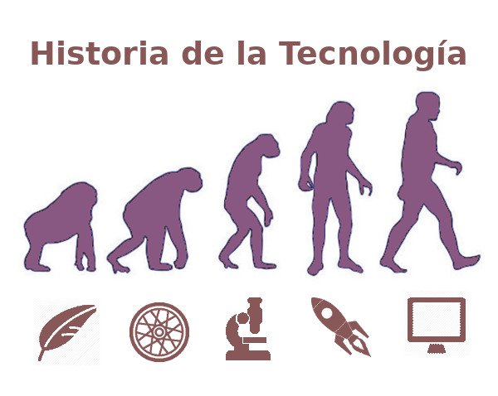Lee con atención:

* **Edad de Piedra:** los humanos eran cazadores recolectores. Las primeras tecnologías de importancia estaban asociadas a la supervivencia, la obtención de alimentos y su preparación. El fuego, las herramientas de piedra, las armas y el atuendo fueron desarrollos tecnológicos de gran importancia de este periodo. En este tiempo apareció la música. Algunas culturas desarrollaron canoas lo que propició migraciones.

1. Elabora EN EL CUADERNO algunas imágenes que representen lo leído acerca de la edad de piedra.

* **Edad de Cobre y Bronce:** se desarrolló la agricultura, la domesticación animal y los asentamientos permanentes. La combinación de estos factores posibilitó el desarrollo de la fundición de cobre y más tarde bronce.

1. Representa con imágenes la edad de cobre y bronce.

* **Edad de Hierro:** el hierro posibilitó la creación de herramientas más resistentes y baratas. En la agricultura, las herramientas fuertes para el cultivo como las hachas de hierro, los picos, los rastrillos, las palas y las puntas de los arados hacían que la limpieza de la tierra y la producción de alimentos fueran más rápidos y más eficientes y les permitía a los granjeros cultivar tierras más fuertes. Las herramientas más eficientes en todas las áreas tuvieron como resultado más avances tecnológicos, el desarrollo de la industria y también más tiempo para descansar. Se las monedas.

1. Dibuja los avances conseguidos en la edad de hierro.
2. Complete el mapa conceptual de los avances tecnológicos en las edades vistas.

**EPOCAS ANTIGUAS Y AVANCES TECNOLOGICOS**

Existen

Edad de piedra

Edad de cobre y bronce

Edad de hierro

1. Busca en la sopa de letras los avances tecnológicos mencionados

